Escola Municipal de Educação Básica Augustinho Marcon.
Catanduvas, novembro de 2020.
Diretora: Tatiana Bittencourt Menegat.
Assessora Técnica Pedagógica: Maristela Apª. Borella Baraúna.
Assessora Técnica Administrativa: Margarete Petter Dutra.
Professora: Marli Monteiro de Freitas.
5º ano.

SEQUÊNCIA DIDÁTICA – ARTES
02/11/2020 A 06 /11/2020

TEMA: ORGANIZANDO O DESENHO CONFORME A MÚSICA
CONTEUDO: PATRIMÔNIO CULTURAL.

Nesta aula vamos conhecer e valorizar o patrimônio cultural, brasileira às diferentes linguagens artísticas, a fim de que o senso crítico seja estimulado, gerando um olhar amplo e uma visão completa do mundo.
A música aquarela lançada no princípio dos anos oitenta faz parte do patrimônio cultural brasileiro. É uma música que remonta ao universo da infância. Ela recorda o ouvinte da necessidade de se imaginar cenários alternativa, contemplando a beleza que é poder ir além, através da nossa capacidade de criação.
Pouca gente sabe, mas a composição foi primeira lançada na Itália, onde fez enorme sucesso, e só mais tarde veio a ser traduzida e adaptada para o português por toquinho, que é também compositor da versão original.

Segue link da música aquarela: para você acessar, ouvir e prestar bem atenção. https://www.youtube.com/watch?v=ig1zu56tsdo, após ter ouvido a música vamos realizar atividade.

1 - ATIVIDADE: Pinte as figuras abaixo, recorte no pontilhado, cole em ordem pela sequência da música e cole no Caderno também será postado o vídeo no grupo.

‘’MÚSICA AQUARELA’’ – TOQUINHO
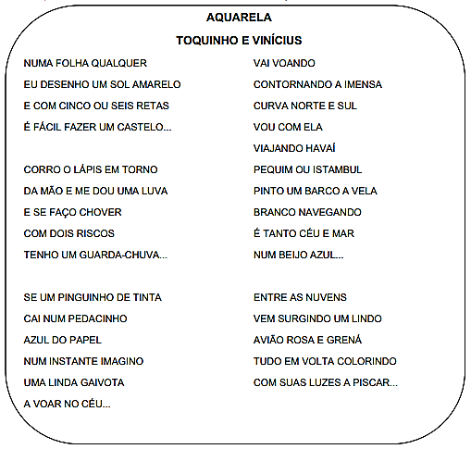

Registre por foto ou vídeos e mande no particular da professora Marli. Espero o retorno das atividades.

ÓTIMA SEMANA!!!!

